“科技冬奥”重点专项2019年度
第一批项目申报书

指南方向：1.2北京冬奥会综合交通出行“一张票”关键技术

北京冬奥会综合交通一体化出行系统方案

申报单位：
推荐单位：

中华人民共和国科学技术部制
二Ο一九 年一月九日
目 录

一、研究内容 3
1.1. 课题一：面向冬奥会人群特点的综合交通一体化出行规划关键技术 3
1.1.1. 路径选择模型 3
1.1.2. 冬奥人群的综合交通出行需求辨识技术 3
1.1.3. 服务匹配技术 3
1.1.4. 出行规划技术 4
1.2. 课题二：向冬奥会赛事特征的综合交通服务供给能力一体化评估与优化技术 4
1.2.1. 赛场进离场分布特征 4
1.2.2. 保障能力瓶颈识别方法 4
1.2.3. 综合交通服务供给能力一体化评估与优化技术 5
1.3. 课题三：面向冬奥会的综合交通一体化出行保障关键技术 5
1.3.1. 观赛出行诱导方法 5
1.3.2. 跨交通方式的数据共享 6
1.3.3. 跨交通方式的运力资源调控方法及联调联动机制 6
1.3.4. 北京-延庆-张家口地区综合交通一体化出行保障系统("一张票") 7
课题四：在冬奥测试赛和正式比赛中进行应用示范 7
二、考核指标 7
1.2. 课题一：面向冬奥会人群特点的综合交通一体化出行规划关键技术 8
1.2.1. 观赛人群种类不少于10种 8
1.2.2. 冬奥人群出行需求辨识的人群种类不少于10种 8
1.2.3. 数据源涵盖城市公共交通、铁路、民航、公路、通航以及气象 8
1.2.4. 出行规划生成跨交通方式的观赛出行方案，奥运重点出行方式覆盖率不低于总数的90% 8
1.3. 课题二：向冬奥会赛事特征的综合交通服务供给能力一体化评估与优化技术 8
1.3.1. 典型异常预案不低于10种 8
1.3.2. 生产配合奥运安保的交通应急预案 8
1.3.3. 人群有效疏散策略不低于10种，且都在至少10个场馆测试通过 8
1.3.4. 各交通运输方式至少有50%的应急运载能力 8
1.4. 课题三：面向冬奥会的综合交通一体化出行保障关键技术 8
1.4.1. 针对全部赛事，生产跨交通方式的观赛出行方案 8
1.4.2. 系统服务能力不低于20w人次/天，响应时间达到秒级 8
1.4.3. 实现北京、延庆和张家口之间的一票制 8
三、具体实施 8
1.5. 课题一：面向冬奥会人群特点的综合交通一体化出行规划关键技术 9
3.1.1. 路径选择与交通疏导 9
3.1.2. 观赛人群出行需求辨识与行程规划 10
1.6. 课题二：面向冬奥会赛事特征的综合交通服务供给能力一体化评估与优化技术 10
1.6.1. 人群分布分析与保障能力瓶颈识别 11
1.6.2. 综合交通服务能力一体化评估模型 11
1.7. 课题三：面向冬奥会的综合交通一体化出行保障关键技术 11
3.3.1 跨交通方式的数据共享 12
3.3.2 观赛出行诱导方法 12
3.3.3 跨交通方式的运力资源调控方法及联调联动机制 13
3.3.4 北京-延庆-张家口地区综合交通一体化出行保障系统("一张票") 14

一、研究内容

课题一：面向冬奥会人群特点的综合交通一体化出行规划关键技术

路径选择模型研究
研究跨多种出行方式的冬奥会综合交通一体化出行路线选择模型。多种出行方式包括且不限于公共交通、铁路、民航、公路、通航方式。构建多出行模式的路网模型，提出融合路网客流情况、疏导策略和载具分配能力的路径选择算法。以城市为结点，以车次、航班等为弧，构建长途公共交通网，研究城际、省际交通出行路径规划模型。结合车次、航班等时间信息和客运站、地铁站位置等空间信息研究多交通工具有效融合和接驳方法。综合交通运力、赛事信息和气象信息等多种因素，研究时间优先、换乘优先、价格优先等多种出行路线选择，提高出行效率和用户体验，为交通疏导决策提供理论基础，更好地缓解交通拥堵、提高路网吞吐量，高效利用交通资源。

冬奥人群的综合交通出行需求辨识技术
为了更好且高效地提供冬奥会一张票的出行路线规划需求，研究冬奥会人群出行数据采集方法，分析和挖掘人群出行偏好和特点，及时获得冬奥会观赛人群的出行需求，划分人群类别。
研究历届国际重大赛事期间人群的出行特点，收集冬奥观赛人群基础信息，对人群进行用户画像分类并匹配出行偏好，提出冬奥会观赛人群综合交通出行模型，对人群出行需求进行有效预测和识别。研究天气因素、出行计划时间、实际出行时间、出行路程、费用、交通情况等对人群出行偏好的影响程度、范围和特点。
针对冬奥会期间出行相关数据量规模大，用户需求辨识的时效性要求高的特点，研究高效的实时的出行偏好挖掘算法。研究基于层次划分的并行BIRCH聚类算法对出行人群进行聚类并挖掘用户出行偏好。结合赛区位置、场馆位置、场馆周边交通情况、不同赛区及不同场馆之间的交通情况、赛事安排、售票情况等多种因素预测综合交通出行需求。

服务匹配技术
针对冬奥会出行人群类别，研究针对人群的服务匹配方法。提出基于出行的人群服务划分和筛选方法，提取服务特征，对人群特点和已有服务的特征进行匹配，为各类人群提供最契合其需求的服务。根据人群出行需求辨识技术划分出的人群类别和对应特征，研究基于内容的服务推荐算法，研究推荐算法的冷启动问题。研究基于服务使用频度和时长的服务契合度评价方法，根据评价结果进行服务匹配优化。

出行规划技术
研究出行规划技术，针对不同人群特征和观赛需求，构建包括出行工具、出行时间、换乘模式等内容的综合出行方案。研究使用注意力机制的群体出行需求、赛事安排、路线情况等多因素的权重分布、关键信息抽取方法，结合前文提到的路径选择技术、人群出行需求辨识技术和出行服务需求研究服务推荐和匹配关联性挖掘方法。

课题二：面向冬奥会赛事特征的综合交通服务供给能力一体化评估与优化技术

赛场进离场分布特征
研究参赛选手、比赛类型、比赛时间、赛场安排等赛事因素，赛场座位分布、出入口分布、周边交通等赛场因素，观赛人群、人群分布、历史观赛记录等人群因素的收集与处理，针对上述因素对观赛人群进离场特征进行分析，使用统计分析、特征向量化、支持向量机模型等手段建立赛场进离场分布模型，并使用可视化的方式对分析结果进行展示。
对赛事开始、进行、结束时段比赛场馆及关键地点的视频采样，基于图像识别进行视频中人数统计，实时分析人员流动密度，预测赛场的进离场流量分布。

保障能力瓶颈识别方法
交通保障能力瓶颈主要指赛事期间赛场和关键交通节点的流入客流超负荷或客流密度过大、客流速度过低的影响或限制因素。瓶颈通常产生于障碍物、狭窄通道、客流的“必经之地”等部分。
本项目拟研究一张票综合交通系统中的瓶颈划分，具体类别分析和重要级别的划分，如：交通类瓶颈识别（含地铁、公交）、设备类瓶颈识别（含闸机、电梯、扶梯）和服务类设施瓶颈识别（含过安检、验票）。进而针对不同等级的瓶颈给出对应解决方案。基于图像识别技术，结合观赛人群基础信息、实名认证信息、购票信息、比赛特征、赛场周边环境，识别三类瓶颈。对于交通类瓶颈，研究基于民航、铁路、通航等不同的交通出行方式与服务特点，赛事客流高峰特点，研究各交通领域瓶颈点分布的相似性与差异性，针对性地提出多种应急预案，为交通保障提供技术支持。对于设备类瓶颈和服务类瓶颈，研究瓶颈点的分布规律和疏导策略，为观众选择合理的地铁站出入口和比赛场馆进出通道，并通过APP或者实时播报的形式进行广播与提示。

综合交通服务供给能力一体化评估与优化技术
基于“数据—模型—评估—决策”的思路研究综合交通供给服务能力评估体系框架。依托大数据技术，研究民航、铁路、公路等长距离交通出行方式及地铁、公交等短距离交通出行方式的载客能力、运行状况、事故处理等数据的量化方法；适用于历届冬奥会观赛人数、出行方式分布、赛事安排、场馆容纳能力等的综合交通服务能力评估方法。基于深度神经网络建立动静态数据结合的综合交通服务供给能力一体化评估模型，利用注意力机制设计模型自主学习各交通方式、各比赛类型之间的关系。提出长、短距离交通系统的运行状况与各个赛事观赛人员分布情况的实时监测方法，提出交通系统的服务提供能力与观赛人群的交通需求能力匹配度的计算方法，建立综合交通服务能力动态评估模型和优化方案。
为保证冬奥会交通服务安全有序，一张票综合交通服务系统需要适用于高动态性、不确定性以及复杂性的赛事要求。研究各类交通方式分配与备用策略的高效切换和代价评价、交通方式内部冲突检测与解脱问题以应对赛事的不确定性和复杂性，研究客流量疏导和优化问题以解决赛事的高动态性。依赖超启发式搜索算法、博弈论思想以及强化学习的手段，解决综合交通和赛事服务系统中的建模和优化问题，分析各交通模式的内在相似性和外在差异性，实现综合交通服务能力的一体化评估和智能优化。

课题三：面向冬奥会的综合交通一体化出行保障关键技术

观赛出行诱导方法
交通诱导是一种跨时域、跨空域的交通疏导措施，通过多方式、多主体对交通出行行为在出行前、出行中进行交通诱导，促进交通需求在时空上的均衡分布。
本项目的以观看冬奥会赛事为重点，从个体和群体两个角度研究出行诱导方法：
1. 基于用户兴趣点的诱导模型研究：在用户出行前，使用购票数据、路网历史人流数据等建模预测用户出行时间时路网中各交通节点的拥塞程度，根据用户的出行需求以及在线舆论渠道对用户兴趣点的信息收集进行建模分析，通过Dijkstra路径诱导算法、Floyd算法、启发式搜索算法为用户提供基于兴趣点的出行路线规划、出行时间规划，为用户制定合理的赛事观看和出行方案，从而事先避开人流高峰，实现跨时域的诱导。
2. 融合多种交通服务设施的群体诱导方法：根据实时路况动态，以路网通畅为目标构建双层规划模型，通过遗传算法、迭代加权法等方法进行求解，并将求解得到的最佳方案通过交通灯、交通广播、可变信息交通标志等多种交通服务设施实施诱导。通过获取诱导后的客流情况实时评价诱导效果，动态优化调整诱导方法，实现跨空域的诱导。

跨交通方式的数据共享
实现跨交通方式的运力资源调控和联动调动，必先实现跨交通方式的数据共享，其研究内容包括数据汇聚、数据分析、接口共享三部分。
数据汇聚是指将不同的交通方式产生的数据汇聚于数据仓库中。本项目将从数据库同步、传输平台、Web Service接口请求等方面展开研究，以保证传输的高效性、数据的完整性。
数据分析是指用适当的统计分析方法对收集来的大量数据进行分析，提取有用信息和形成结论而对数据加以详细研究和概括总结的过程。由于不同交通方式的数据在数据类型、数据格式、数据分布等方面均有差异。为此，本项目将针对数值型数据（购票数据、客流数据等）、文本数据（舆情文本数据）、视频数据（道路监控数据）等多种类型数据，通过预处理、集成、变换、归约等操作，进行描述性统计分析、探索性数据分析以及验证性数据分析，为多部门联调联动提供数据支撑。
接口共享是指通过方便的接口将数据共享给使用者。通过接口共享，各部门之间快捷地获取处理好的数据。为此，本项目将研究分布式环境下，基于RPC、RMI等通信框架实现数据传输。

跨交通方式的运力资源调控方法及联调联动机制
跨交通方式的运力资源调控方法及联调联动机制是指综合考虑各种交通方式的运载能力及当前各种交通方式的客流量，给出合适的协调策略以保障交通顺畅，从而实现交通出行一体化。
根据跨交通方式数据共享中所分析的结果，研究在载客量、速度、灵活性、效益等多方面的多种交通方式分级方法，基于级别的典型交通异常情况的交通应急预案；研究使用LSTM等先进的深度神经网络模型，对多种交通方式的数据进行建模，实现交通路网中各节点状态监控，识别节点异常状态和异常类别；研究如何使用模型对路网交通进行实时监控，包括数据实时处理、模型压缩等，并研究在异常状况发生时的警报机制和预案选取机制。

北京-延庆-张家口地区综合交通一体化出行保障系统("一张票")
奥运一票通系统遵循交通部全国交通一卡通互联互通标准为冬奥会用户提供北京-延庆-张家口地区综合交通出行和奥运场馆通行一票制业务。
奥运一票通系统需要满足多种需求，其中包括：区分不同类型的乘客、采用统一规范的行业标准、对接城市公共交通系统、多种卡应用介质并存、面向北京奥组委提供综合的出行运营支持和应急保障等，为满足这些需求，该系统将细分为多个子系统，其中包括：交易管理系统、车票管理系统、风险控制系统、安全保障系统、决策支持系统、运营管理系统和资源管理系统。在实现整个系统的过程中，主要研究以下几个关键的问题：
1. 对接多个运营系统/单位：按照既有的各交通运营企业、政府部门的业务接口实现数据对接，实现多标准的业务接入；
2. 系统的健壮性和并发处理能力：通过研究分布式部署、分布式应用处理等分布式技术，各个业务板块根据需要采取针对性的技术实现架构，以满足平台的业务处理能力需要，保证各业务模块的稳定性、可靠性、及时性要求。
3. 基于交通部统一标准实现多种创新应用：基于交通部的统一标准，结合移动支付规范、IC卡业务规范、二维码规范，实现多种车票载体同步使用。

课题四：在冬奥测试赛和正式比赛中进行应用示范
以上全部成果至少在4个测试赛中示范应用，2022年冬奥会期间实际应用。

二、考核指标

课题一：面向冬奥会人群特点的综合交通一体化出行规划关键技术

观赛人群种类不少于10种

冬奥人群出行需求辨识的人群种类不少于10种

数据源涵盖城市公共交通、铁路、民航、公路、通航以及气象

出行规划生成跨交通方式的观赛出行方案，奥运重点出行方式覆盖率不低于总数的90%

课题二：向冬奥会赛事特征的综合交通服务供给能力一体化评估与优化技术

典型异常预案不低于10种

生产配合奥运安保的交通应急预案

人群有效疏散策略不低于10种，且都在至少10个场馆测试通过

各交通运输方式至少有50%的应急运载能力

课题三：面向冬奥会的综合交通一体化出行保障关键技术

针对全部赛事，生产跨交通方式的观赛出行方案

系统服务能力不低于20w人次/天，响应时间达到秒级

实现北京、延庆和张家口之间的一票制

三、具体实施
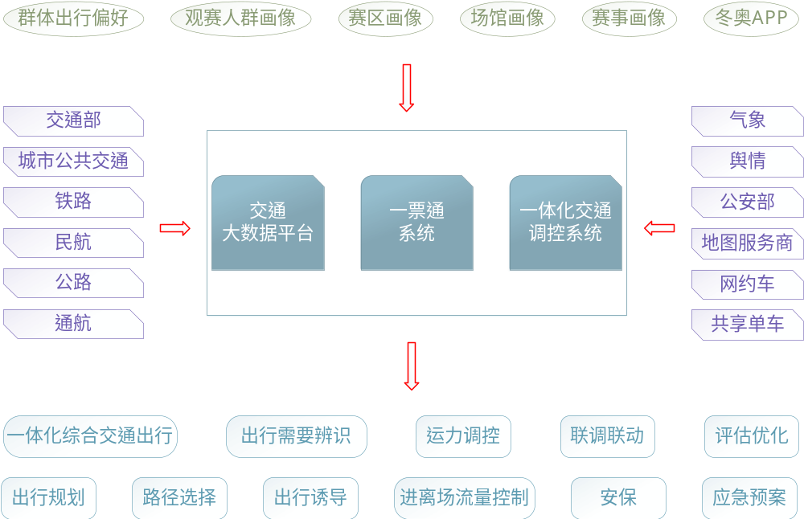

上图表示了北京冬奥会综合交通一体化出行系统的总体架构。系统包含了交通大数据平台、一票通系统和一体化交通调控系统三个部分，融合出行规划、运力资源调控、赛事保障等多个功能模块。

课题一：面向冬奥会人群特点的综合交通一体化出行规划关键技术

路径选择与交通疏导
使用深度神经网络方法构建路径选择模型，使用迁移学习方法将路径选择模型的扩展到多种交通运输工具中，综合交通运力、赛事信息和气象信息等多种因素，给出时间优先、换乘优先、价格优先等多种出行路线供用户选择。
传统的地图导航多以时间短、距离少为目的，针对冬奥会的路径选择在尽量满足时间短、距离少的前提下，更多的需要起到交通疏导作用，缓解交通拥堵，提高吞吐量，合理利用交通资源。
与各大在线地图导航软件合作，引导人群选择合适出行路径，借助地图软件庞大的用户群体，推送交通疏导方案和交通管理措施。在智慧城市方面高德地图已有实际落地方案，如：高德通过智慧化管理中山市红绿灯，使中山市的交通拥堵有了明显缓解，2018年第一季度数据显示中山市区通行速度环比提升了5.7%，停车次数下降了8%；今年青岛上合峰会期间，高德与青岛交警部门合作，对过往青岛的车辆发布“交警推荐”路线，帮助司机避开限流区域，与6月3号峰会前相比，6月10号峰会中下午两点，沈海高速青岛段拥堵延时指数下降了16%、车速提升了19%；而在今年的五一小长假期间，江苏高速交警总队与高德合作，对过往车辆发布“交警推荐”路线，该措施实施后两个小时，沈海高速盐城段的拥堵延时指数下降了66%，替换路线204国道也没有出现明显拥堵，拥堵延时指数只提升了6%。针对自驾出行，需要结合场馆周边停车场及其实时剩余车位，车位流动情况，动态调整路径，引导车主分流停车，避免出现热点停车区域。

观赛人群出行需求辨识与行程规划
通过APP或问卷调查收集冬奥观赛人群基础信息，可按城市、性别、年龄、收入、职业、是否有小孩和老人同行等进行分类，为冬奥人群进行画像并匹配出行偏好。利用基于层次划分的BIRCH聚类算法对上述用户特征构建聚类特征树，利用各个簇之间的距离，通过迭代的方法对用户出行数据进行聚类，即为我们最终聚类的各类出行群体。结合城市公共交通、铁路、民航、公路、通航、气象等多方数据预测综合交通出行需求。
提前为观赛人群规划好建议出行工具、出行时间，有效分流交通压力。使用基于内容的推荐算法对人群和服务进行绑定。同时结合根据售票情况、赛事安排、观赛人群所在位置、交通情况等多种因素进行综合出行规划。
参考路径选择和出行规划方案，动态调整载具分配。以绿色出行为首选，鼓励大家选择公共交通工具，并可通过调整票价等手段引导人群选择空闲交通工具。同时，可根据实时天气情况、交通拥堵情况，运力情况即时调整综合交通出行需求。
鉴于网约车和共享单车的流行，在制定出行规划时，需要适当考虑网约车和共享单车，以此来共同分担公共交通压力。针对自驾出行，可结合场馆周边停车场及其实时剩余车位，车位流动情况，动态调整路径，引导车主分流停车，避免出现热点停车区域。

课题二：面向冬奥会赛事特征的综合交通服务供给能力一体化评估与优化技术

人群分布分析与保障能力瓶颈识别
选取出行用户基本信息、历史出行记录、人群划分、观赛安排等与观赛人群相关的因素，比赛类型、比赛时间、天气状况等与人群出行安排相关的因素，赛场座位分布、出入口分布、周边交通等与人群进离场流量分布相关的因素对观赛人群分布，尤其是进离场分布进行分析。使用数据预处理的方法剔除噪声因素，使用数据融合、统计分析等方法对数据进行基础分析，使用数据正则化、特征向量化等手段提取用户分布特征，分析用户的观赛数量、各地的分布密度、来去场馆的交通方式等，为合理引导人群进离场、疏导交通提供技术支持。
在关键的交通节点、设备节点和服务类设施节点设置监控摄像头、引导员、过站闸机等实时监控人流量，使用卷积神经网络结合注意力机制进行实时图像识别，使模型自主学习人流量与各类特征的相关性，实现保障瓶颈点的识别与预警，在人群密度达到临界点时及时采取增派服务人员、增加出入口开发数量等人群疏导策略，同时采用手机提醒、场地广播等方式提示人群避开瓶颈点，联合人群划分、人流分布、交通融合数据分析、统计分析等方法识别服务保障能力瓶颈，在达到或者超过服务瓶颈时及时实施对应的应急预案，缓解服务压力，增加人群观赛体验。

综合交通服务能力一体化评估与优化模型
按照“数据—模型—评估—决策”的总体思路，结合用户数据、赛事数据、交通数据与分析数据过程中提取的特征等使用深度神经网络建立动静态数据结合的交通服务提供能力模型与用户需求能力模型，根据历史数据、当前场景建立多种应急预案，针对不同赛事的场馆分布、赛事安排、出入口与座位位置等建立多种人群疏散策略，对可能产生的意外情况进行及时有效地处理。
采集包括但不限于载具的满载率、发车间隔、准点率、运输路程、路程耗时、平均车速，道路的拥堵情况、平均车速、交通事故频率，人群的满意度、等待时长、出行时长等数据对综合交通服务能力一体化评估模型进行优化，将动态模型向实施评估模型转变，并结合自然语言处理的思路将采集的文字数据、音视频数据编码后放入神经网络中训练，结合注意力机制使网络可以自动识别服务端和需求端的缺陷，之后自动结合系统应急预案进行报警与改进。
冬奥会赛事以及综合交通服务系统有着赛事安排紧密、地点分散的高动态性，意外情况、出行规划的不确定性以及观赛人群、交通状况难以分析的复杂性的特点。综合交通服务能力优化模型以各类交通方式分配与替代策略、交通方式内部冲突检测与解脱、客流量优化问题为研究重点，从交通方式分配、冲突解决、流量优化三个方面动态优化交通服务能力。在交通方式的分配与替代策略中根据各类交通方式的服务特点与人群分配，采用以图优化为核心的动态规划方法，为不同地点、不同人群、不同观赛目标的出行人群分配不同的交通出行方式，并生成多种替代方案，在出现突发、集中且具有冲击性的交通需求时进行交通方式的动态替代；在交通方式内部冲突检测与解脱种建立以超启发式搜索架构为核心的交通冲突检测模型，基于博弈论思想与手动规则生成相应的冲突解脱方案，同时在交通冲突发生时以新的规则优化已有的方案模型；在客流量优化中，针对客流量优化参数多、复杂度高的特点，研究以同步强化学习算法为核心的流量优化算法，同时结合强化学习机制的自适应性与并行计算机制的高效性使高层的搜索算法有针对性的选择合适的底层算法对问题进行搜索求解。

课题三：面向冬奥会的综合交通一体化出行保障关键技术

跨交通方式的数据共享
对于多个交通方式下产生的数据，通过数据库同步、传输平台、Web Service接口请求等方式汇集到大数据平台上，再通过数据仓库技术对数据进行预处理，其中包括抽取（extract）、交互转换（transform）、加载（load），以保证数据格式上的统一。
对于多个交通方式下产生的数据，通过数据库同步、传输平台、Web Service接口请求等方式汇集到大数据平台上，再通过数据仓库技术对数据进行预处理，其流程主要为ETL操作，即抽取（extract）、交互转换（transform）、加载（load），以保证数据格式上的统一。
使用大数据平台对预处理好的数据进行数据管理与分析，包括在分布式环境下使用Apache Hive和HBase进行数据管理、数据挖掘和数据仓储、使用Spark MLlib运用分类、聚类和协同过滤等机器学习技术等，保证数据的完整性的同时挖掘数据的潜在价值。
通过离线数据库和在线数据库的组合，编写接口完成数据共享，其中，离线数据库是为了保证数据存储的容量，如Hive等，在线数据库是为了保证数据共享的速度，如Redis等。

观赛出行诱导方法
对观赛出行进行诱导首先需要获取能够帮助决策的数据，这些数据主要分为以下两部分：
- 根据综合交通一体化系统（简称“奥运一票通系统”）的在线订单服务系统，汇聚用户的预购票信息。包括：购票人群、场次、购票种类、以及乘车计划等。通过用户的出行订单信息，结合车次信息、赛事场次信息，给出用户出行提醒，引导用户在合理的时间，乘坐合理的交通工具出行；
- 根据冬奥一票通系统的官方入口（包括：微博、网站、论坛、公众号等渠道）以及主流媒体资源、门户网站等搜集用户的观赛需求以及关注点，通过冬奥一票通系统中的“舆情分析板块”对上述信息进行搜集和整理，给出用户出行趋势分析，最终得出每场赛事的预期客流分析，并通过官方渠道向社会发布，引导用户合理出行。
通过对上述两种数据进行分析，从个体出行和群体出行两方面进行诱导。
对于个体出行诱导，根据用户的出行需求以及在线舆论渠道对用户兴趣点的信息收集进行建模分析，通过Dijkstra路径诱导算法、Floyd算法、启发式搜索算法等方法为用户提供基于兴趣点的服务，具体服务包括：
- 出行路线规划：包括出行攻略、交通工具选择、路线选择、出行费用以及赛场周边管制信息、停车地点、接驳地点等。
- 出行时间规划：合理的出行时间预估以及赛前到场时间预估、观赛等待时间预估。
- 赛场拥挤程度：评估观赛人群的数量，给出赛场预期拥挤程度以及赛场周边的交通分流点。
- 赛场特别提醒：赛事主管单位发布的重要提醒，包括安全提醒、观赛规则提醒、当地气温提醒等。
- 其他：观赛人群分类、赛场周边网点设施、赛事分享等。
对于群体出行诱导，将根据实时路况动态、冬奥会赛事热度，通过构建双层规划模型，使用多种交通服务设施对人流车流进行诱导，包括交通灯、广播、布设在路网重要分流点的VMS板等手段。并通过仿真软件PARAMICS进行仿真实验，已验证诱导策略的有效性。

跨交通方式的运力资源调控方法及联调联动机制
在跨交通方式的数据共享的基础上，对运力结构自身特性和与运力资源调度相关的客流出行决策特性两个方面的因素进行归类分析。
根据运力结构自身特性对多种交通方式进行分级，根据分级结果，针对典型交通异常情况制定多种交通应急预案。
根据分析与运力资源调度相关的客流出行决策特性，使用LSTM等先进的深度神经网络模型，对多种交通方式的数据进行建模，数据搜集方式包括实时数据采集、历史数据导入两种机制。具体的数据范围以及数据结构由调度决策模型统一约定，各地、各部门统一配合，以最小的代价实现数据共享，数据的属性包括历史一段时间中各个交通工具的客流量、当时举行的冬奥会比赛、各个路段的最大流量等属性，以判断路网中各节点的交通是否处于异常状态，并具有区分异常类别的能力，当发生交通异常时能够根据异常类型给出对应的紧急预案。
最后，对建模时所用到的属性进行实时监控，并在一定时间间隔内输入模型以判断当前路网各个节点的拥塞情况，当发生交通异常时，则通知相关部门，参考模型给出的紧急预案，制定切合当时情况的方案并实施。最终满足各类人群的奥运期间出行需要，保证运力安全。
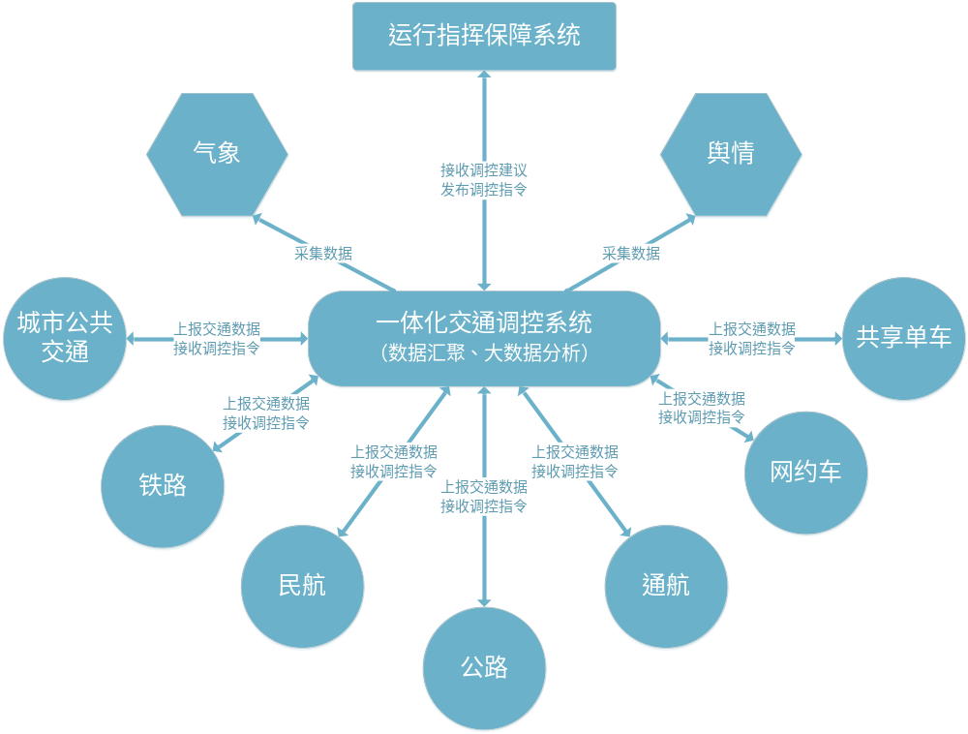

北京-延庆-张家口地区综合交通一体化出行保障系统("一张票")
奥运一票通系统遵循交通部全国交通一卡通互联互通标准为冬奥会用户提供北京-延庆-张家口地区综合交通出行和奥运场馆通行一票制业务。
“一张票”是基于国家交通统一规范的一站式出行服务系统，目的是解决不同人群的赛事观光、场馆游览以及冬奥会资源统一管理的实现系统。通过对接既有的公共交通资源，为各类人群（旅游观光、赛场管理、参赛人员、奥运志愿者等）提供统一的出行服务。

整个系统的基本需求包括：
- 需要区分不同类型的乘客：按照人群划分，划分维度包括：国籍、年龄、身份（工作人员、非工作人员、参赛人员、观赛人员等）、使用时限、出行路线、赛场通行权限等；根据不同用户群体会有不同的通行权限、优惠政策、使用时限。
- 采用统一的、规范的行业标准：奥运一票通车票采用交通部统一密钥体系，满足统一的受理环境的标准化需要。在已有京津冀交通一卡通的基础之上，针对冬奥会特殊使用场景，在交通部标准卡标准基础上，自定义扩展应用，满足在特殊环境下的使用需要；
- 根据用户冬奥购票信息为用户规划好行程之后，在用户授权之后，对接汽运、铁路、民航系统，根据出行规划自动为用户预定好跨交通方式的车票或机票，用户也可通过任意在线途径自行预定，出行时可直接使用一票通乘坐，无需取票。
- 多种卡应用介质并存，满足不同人群的使用需要：发行奥运一票通卡，卡介质包括二维码车票、NFC车票、实体卡车票。满足国内外不同使用人群的需要。同时，设计并实现只能终端售票、检票系统，可以在无需铺设有线专网的情况下，布放智能售票设备和智能检票设备，从而满足用户随时、随地获取车票以及多种过闸体验的需求。最后，结合当前新兴技术，将人工智能引入购票环节，实现语音购票、人脸购票、无感过闸等新兴体验，满足科技奥运的发展理念；
- 同时对接所有的城市公共交通系统，实现用户一次选择，全程通用的目标。由于涉及到北京城区-延庆-张家口区域内的交通一体化业务，因此需要对接相关交通运营管理部门，实时、定时进行统一的数据采集，以便为整体运营以及决策支持提供综合服务；
- 此外，借助一票通系统，对接各业务平台，实现上述各种业务分析、数据分析，提供综合的决策支持和运力调度保障，满足奥运出行保障体系的需要，面向北京奥组委提供综合的出行运营支持和应急保障。
- 最后，系统的运行能力要得到充分的保障，满足100%无故障的运行要求。具备分布式部署、分布式应用处理以及高并发响应的条件下，满足日均交易量不低于20w人次的要求。整个平台需要具备高可用、高并发、高准确性的能力要求。
为了满足上述需求，从业务系统的功能组成上划分，该系统需要以下业务支撑体系：
- 交易管理系统：负责车票交易数据的统一采集、交易清分结算、交易审核、交易对账等相关功能；
- 车票管理系统：负责按照统一的车票数据标准、密钥体系，发行车票数据，为前端发卡应用入口（电子车票和实体车票）提供车票数据；
- 风险控制系统：负责发卡业务、交易处理业务的审核。对于可疑交易进行风险预警和黑名单处理；
- 决策支持系统：实现数据汇聚、分类筛选、构建业务模型，对接各单位的业务系统，进行定时、实时数据采集，并未整个平台提供群体偏好分析、赛事向导、出行引导服务、跨职能部门交通行业资源调度以及风险预警、预案准备等数据服务。面向奥组委官方运营团队、参赛团队以及观赛群体提供综合的数据服务支持；
- 安全保障体系：满足发卡业务所需的密钥体系、交易审核所需的数据安全认证体系以及数据传输、数据展现等相关处理环节所需的数据签名、认证、加密/解密处理等；
- 运营管理系统：满足奥组委、相关平台运营管理单位的各部门对平台的监控、管理需要，提供可视化的便捷操作工具，提供运营监管手段；
- 系统资源管理：主要负责对基于移动互联网服务、云服务搭建的业务系统的监管，保证系统稳定运行、可动态分配资源、运行预警以及系统运维监控等功能。
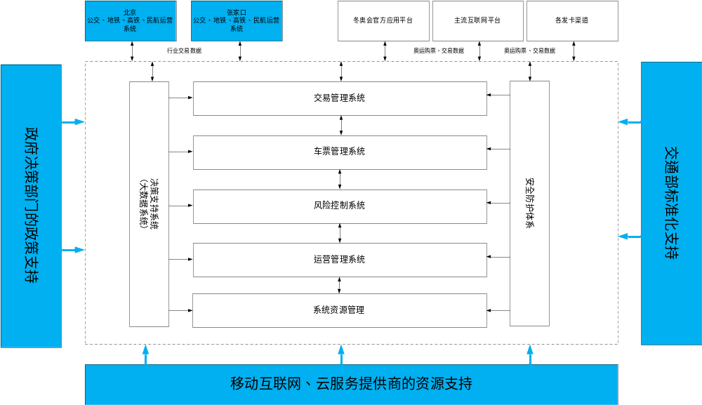
整个系统的实现过程，涉及到以下几个关键的问题和挑战：
- 要对接多个运营系统/单位：要按照既有的各交通运营企业、政府部门的业务接口实现数据对接，实现多标准的业务接入。这个过程会涉及到多部门的协调以及针对性的技术实现，工作量较大，工作相对复杂；
- 要保证系统的健壮性和并发处理能力：为了满足平台的业务处理能力需要，需要支持不少于10种人群的使用需要，覆盖奥运重点出行方式90%以上，并支持每日20w人次的并发客流量。上述这些基本指标，需要系统具有多级处理服务，各个业务板块根据需要采取针对性的技术实现架构，从而保证各业务模块的稳定性、可靠性、及时性要求。此外，为了满足应急突发响应的需要，整个系统需具备及时切换、用户无感切换的能力，保证在紧急条件下的及时响应，避免对C端用户、B端用户以及相关赛事造成影响；
- 基于交通部统一标准，实现多种创新应用。基于交通部的统一标准，结合移动支付规范、IC卡业务规范、二维码规范，实现多种车票载体同步使用；同时，还需引入多种人工智能设备、技术，体现科技奥运的理念。这些将增加系统的业务复杂度和融合性要求，对系统的创新性要求更高。
- 系统的搭建过程，是一个多技术体系、多维度数据、多种业务以及多方资源相融合的过程。其中会涉及到跨部门、跨地域、跨知识领域的配合、协同。这些工作将直接影响到整个系统的建设过程，需要得到有力的保障，才能稳步推进平台建设。
- 打通公交、地铁、汽运、铁路、民航是个巨大挑战，区别于城市公共交通，汽运、铁路、民航发车间隔较长，行程较远，对号入座且座位有限，一般需要提前预定，一票通只解决检票问题有点鸡肋，如何解决预定问题，有待继续探讨。
最后，奥运一票通系统建成，并投入使用后，需要考虑到后续国内举办大型体育赛事的需要，保证系统具有长久的生命力，避免资金、人力和资源浪费。使其具备更加长久的生命力和社会价值，为后续促进我国体育赛事国际化发展、区域公交体系协同发展带来积极作用。因此，本系统的设计和研发过程要立足冬奥、放眼未来，使其具有足够的业务延展性和发展空间。
一票通系统的车票体系建议：
- 统一密钥：由交通部牵头，按照交通部全国一卡通密钥，发行一张奥运通票。由于京-津-冀采用统一交通部秘钥，所以，新发行的奥运通票将支持北京-河北的公共交通出行；
- 不同车票类型：根据人群类型，扩展交通部卡应用文件，支持不同的使用人群。同时，考虑奥运场馆管理人员的工作权限要求，增加场馆权限控制，使不同的人群可以使用一张票出入奥运场馆和周边环境；
- 实名制：为了保证观赛安全，车票采用实名制属性。并支持不同国籍人员的个人信息记录；
- 多种产品形态：同时支持二维码、NFC、实体卡车票形态。兼容智能手机、智能穿戴设备以及传统票卡；
- 实现民航-公交联动：对接民航客票系统，将民航电子客票与一票通系统结合，用户可使用智能手机、NFC应用，实现通票服务。
- 奥运大数据：结合车票应用，将用户行为分析、赛事交通情况引导、赛事综合服务以及区域交通综合一体化业务联动，通过“一张票”系统实现数据服务。

